РУКОВОДСТВО ПОЛЬЗОВАТЕЛЯ ПРОГРАММЫ ДЛЯ ЭВМ

Игра «Составь слово»

*Содержит описание*

*функциональных характеристик*

*программного обеспечения,*

*информацию, необходимую для*

*установки и эксплуатации Игры*

*«Составь слово»*

ООО «Овермобайл», Copyright © 2024

СОДЕРЖАНИЕ

1. Введение……………….…………………………………………………………...…3 2. Назначение и условия применения………....………...………………………….3 3. Подготовка к работе….……....………………………………………………...……4 4. Описание операций…………………………………………………………….......11 5. Аварийные ситуации..………...………………………………………………...….36 6. Дополнительные рекомендации по освоению………………………….…...…36 7. Контакты………………………………………………………………………...…….37

**1. Введение**

Настоящее руководство предназначено для пользователей программы для ЭВМ Игра «Составь слово». Документ содержит описание назначения, функциональных характеристик и принципов работы в программе Игра «Составь слово», а также алгоритмов выполнения операций и порядка запуска программы. Для удобства пользователей информация разбита на главы и подглавы. Руководство содержит, как сведения общего характера, так и информацию, необходимую для работы и правильной эксплуатации Игры «Составь слово» .

**2. Назначение**

Игра «Составь слово» представляет собой компьютерную одиночную игру для любых ПК. Возрастные ограничения: 0+.

Игра «Составь слово» - программное обеспечение, предназначенное для организации игрового процесса и связи с партнёрами по игре на ПК пользователя.

Цель игры -Формировать у детей интерес к чтению, закреплять знание букв, умение складывать слова из слогов**,** читать слова**.** Развивать мышление, внимание, речь детей.

Для эксплуатации игры от пользователя требуются базовые навыки использования ПК

**2.1 Требования к программному и аппаратному обеспечению**

Для обеспечения работоспособности программы Игра «Составь слово»на ПК должно обладать следующими характеристиками:

Минимальные системные требования:

Операционная система: Windows 8/8.1/10

Процессор (CPU): c двумя и более физическими ядрами, поддерживающий

технологию SSE2

Оперативная память (RAM): 2 ГБ

Видеоадаптер: NVIDIA GeForce 8600, ATI

**3. Подготовка к работе**

**3.1. Запуск игры**

Для доступа к программе Игра «Составь слово» , необходимо предварительно скачать и установить игру

**4. Описание операций**

**Основные элементы интерфейса и игровой процесс:**

**4.1. Главная страница**

Рисунок 1.- Главная страница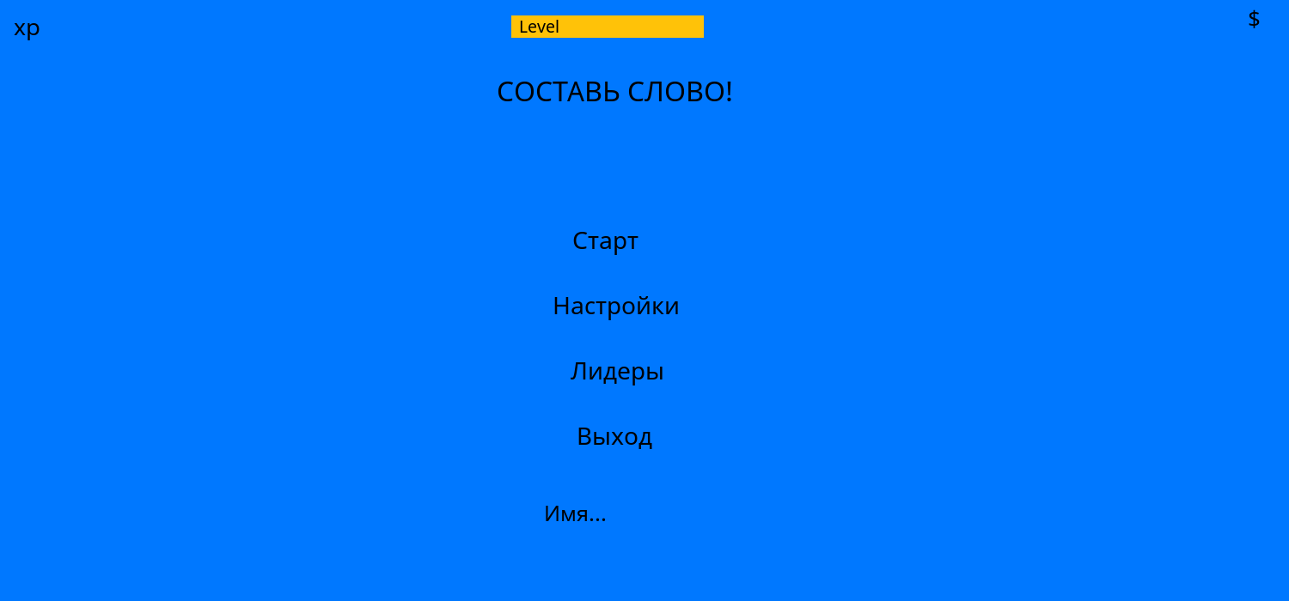

Главная страница имеет 4 кнопки и 1 поле.

Кнопка «Старт» переносит в меню выбора сложности(Рис 2.)

Кнопка «Настройки» переносит в меню настроек(Рис 4.)

Кнопка «Выход» выключает игру

Поле «Имя» поле для ввода имени, которое будет отображаться в игре.

Рисунок 2.- Меню сложности 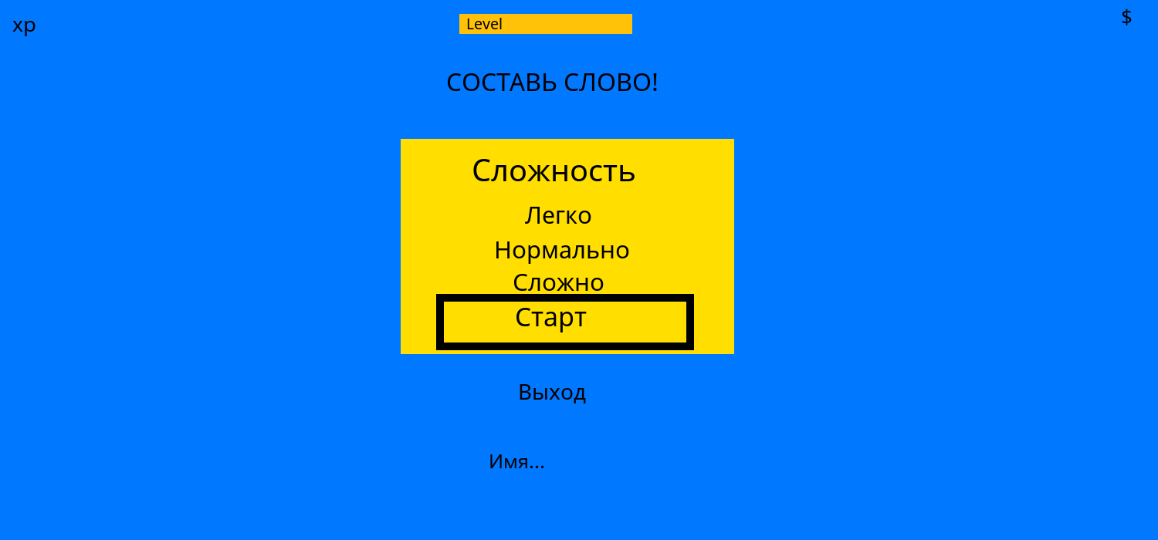

Меню сложности. Это переходное окно перед игровым процессом. Тут можно выбрать уровень сложности, от которого будет зависеть сложность и длина слов в игре «Легко» «Нормально» «Сложно».

Кнопка старт переносит на страницу игры(Рис 3.)

Рисунок 3.- Игровое меню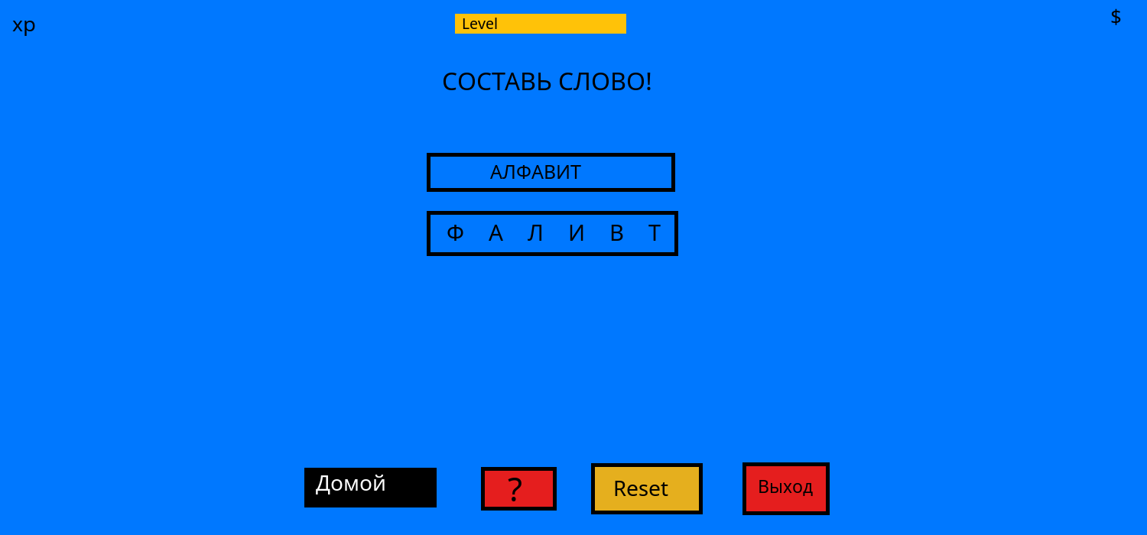

В игровом меню два поля. Первое — пустое, куда нужно переносить буквы из второго, где они находятся в разброс.

Кнопка «домой» переносит на главную страницу(Рис 1.)

Кнопка «?» дает подсказку

Кнопка «Reset» сбрасывает все написанное

Кнопка «Выход» выключает игру

Рисунок 4.- Меню настроек.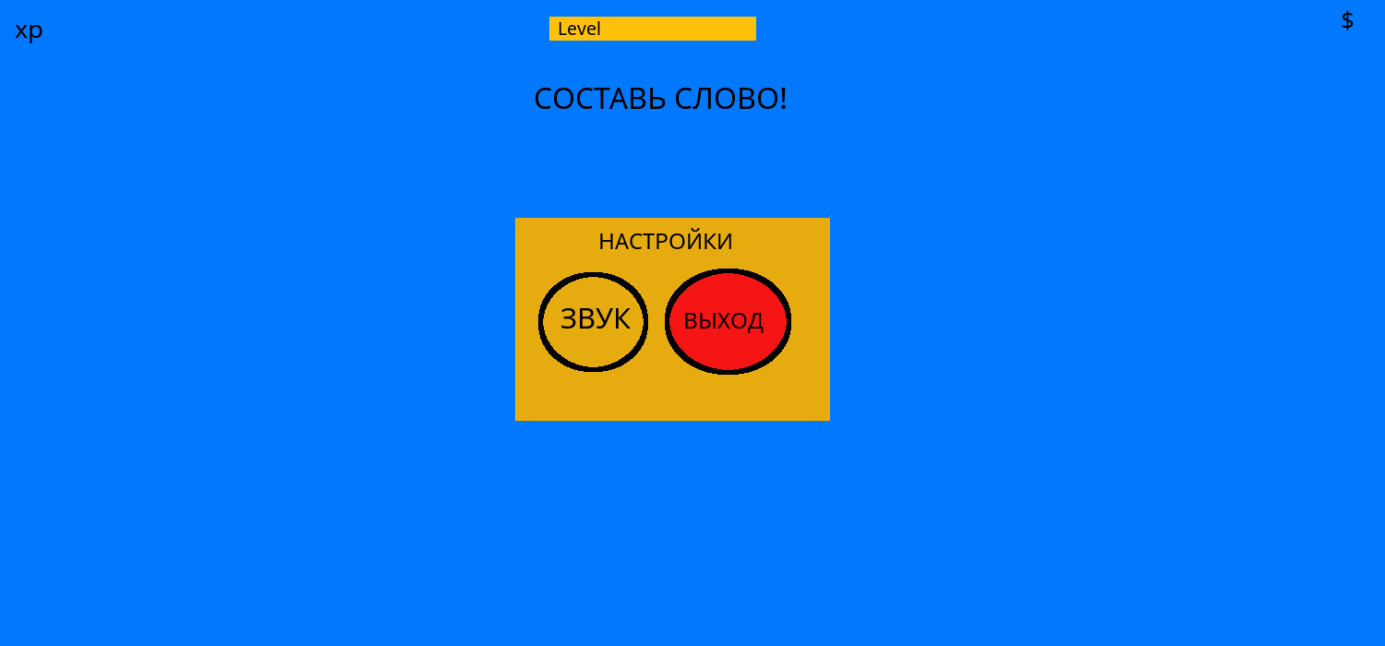

В меню настроек можно есть кнопка «Звук» которая позволяет включить/выключить звуковое сопровождение. Кнопка «Выход» отвечает за выход из меню настроек.

**7. Контакты**

**Служба технической поддержки:**

[vm.rudenok2210@omgau.org](mailto:vm.rudenok2210@omgau.org)

**По общим вопросам обращайтесь по адресу:** [ak.moiseeva2210@omgau.org](mailto:ak.moiseeva2210@omgau.org) **Телефон:** 89514207565